附件二：项目介绍
一、概述
滨江片区内滨江公园至狼山南大门段长约5公里的滨江风光带已全线贯通，为了更好地展现以“生活和生态岸线”为特色的滨江新风貌，拟开通滨江观光小火车旅游专线，方便市民和游客观江揽景，真正实现“亲水”、“慢游”功能。
二、其他信息
（一）小火车线路图
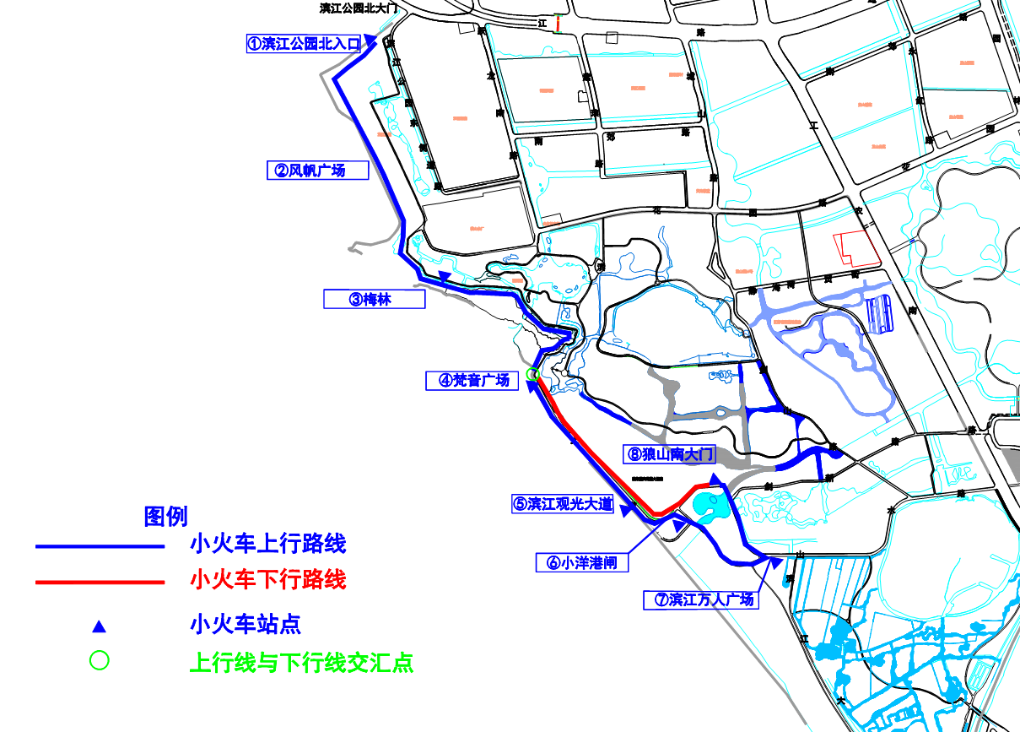
从滨江公园至狼山南大门全长约5公里，始发和终点上下客在同一站点，上行线中途设置停靠点6个，下行线中途设置停靠点4个，作为景区游客观光循环线路。
上行线：滨江公园北入口（起点）-风帆广场-梅林-梵音广场-望江堤-小洋港-滨江体育公园-如意湖（狼山南大门）（终点）。
下行线：如意湖（狼山南大门）（起点）-望江堤-梵音广场-梅林-风帆广场-滨江公园北（终点）
（二）小火车介绍
1、招标人提供2辆小火车，每辆设置悬挂式车厢两节，每节载客20人，合计载客40人。
2、票务管理、收费方式、运营时间、运营班次等由中标单位中标后报招标人确认，招标人同意后方可按相应方案实施，具体以实际为准。
3、建议票价
单程（含上行、下行）15元，双程25元，接待团队的优惠政策另行确定。具体以实际确认的价格为准。

